# 技术、商务及其他要求

## 采购清单

|  |  |  |
| --- | --- | --- |
| **序号** | **设备名称** | **数量** |
| 1 | 100M双踪数字示波器 | 20台 |
| 2 | 电源 | 10台 |
| 3 | 自动控制系统实验箱 | 40台 |
| 4 | 数字信号处理实验箱 | 20台 |
| 5 | 单片机实验系统 | 40套 |
| 6 | 嵌入式系统实验箱 | 40套 |
| 7 | 单节列车模型 | 20辆 |
| 8 | 传感器系统实验仪 | 10台 |
| 9 | 嵌入式综合实验箱 | 5套 |

## 技术参数及要求

重要性分为“★”、“#”和一般无标示指标。★代表最关键指标，不满足该指标项将导致投标被**拒绝**，#代表重要指标，无标识则表示一般指标项。

|  |  |  |
| --- | --- | --- |
| **序号** | **名称** | **详细技术指标及功能需求** |
| **1** | 100M双踪数字示波器 | 1、★通道数：2；  2、★带宽：每通道100MHz；  3、#采样率：2G Sa/s（每通道独立）；  4、每条通道上记录长度：2.5K点记录长度，参考波形显示：2.5k；  5、34种自动波形测量：周期、频率、 正/负脉冲计数、上升/下降边沿计数、过冲、相位、延迟、正负频宽、上升/下降时间、最大/最小值, 峰峰值, 平均值RMS, 周期RMS, 光标RMS, 占空比等测量功能；  6、#运算功能：+、-、x、FFT；  7、USB接口，可连接PC机，可插U盘；  8、7 英寸彩色LCD 显示；  9、有课件系统，可将课件导入到示波器中，并配有全球课件共享平台；  10、标配双通道六位频率计数器功能，可全屏同时显示；  11、无风扇设计，无噪音，低功耗；  12、标配探头输入电容仅12pF,对测量电路影响最小； |
| **2** | 电源 | 1、#三路输出，CH1：0～30V/3A，CH2：0～30V/3A ，CH3：1.8V/2.5V/3.3V/5V/0～5A；  2、输出ON/OFF控制，可以预置输出功能；  3、4.2寸4位LCD显示，可同时显示两组电压及电流；  4、负载和电压变动率0.02%；电压分辨率10mV，电流分辨率1mA；  5、具有自动串联及自动并联同步操作功能；  6、具有定电压及定电流操作功能及回读参数检视功能；  7、#具有过载及反向极性保护功能；  8、#具有过电压、过电流保护功能；  9、可选择连续/动态负载；  10、具有温度控制散热风扇转速功能；  11、欧规内插式输出端子；具有面板锁功能；  12、串联同步电压0～64V；并联同步电流0～6A；  13、附件：电源线×1；操作手册×1；测试线×3； |
| **3** | 自动控制系统实验箱 | 一、硬件配置：  1、嵌入式控制计算机模块：  （1）Intel i386EX 32位嵌入式CPU。  （2）与PC-104总线兼容的系统扩展总线。  2、信号源模块：  （1）信号种类：阶跃、斜坡、抛物波、正弦波、方波。  （2）信号频率范围：正弦波0.1Hz～1000Hz，其他波形0.05Hz～500Hz。  频率分辨率：正弦波0.1Hz和10Hz，其他0.05Hz和5Hz。  （3）信号电压幅值范围：-10v～+10v，幅值分辨率：0.05V。  （4）失真度：小于0.5%。  （5）阻抗：小于50Ω。  3、开放的模拟实验平台，具有模数转换单元、数模转换单元、采样保持单元、8组运放单元、PWM单元、反相器单元、非线性单元、驱动单元、直流电机单元、步进电机单元、温度控制单元。  4、内嵌式控制专用测量与分析仪器（不能使用实验系统中的控制计算机来运行测量仪器功能，或者外接测量仪器）：  （1）双踪超低频数字存储示波器：具有实时显示、波形回放、游标测量、波形存贮等功能。  （2）X_Y测量：将两路测量信号以X_Y坐标的形式显示，具有波形刷新和波形存贮功能。  （3）频率特性分析仪：具有半自动扫频测量功能。测量完毕后可立即显示波特图和时域响应波形，同时具有图形保存功能。  （4）数字万用表：具有自动量程切换功能，可进行电阻、电容和电压的测量。  5、具有CAN总线单元，可选配CAN/RS-232C转换器，支持基于CAN总线的网络控制应用实验。  6、配置TC温度控制单元（电热箱+温度计+温度传感器）  二、软件配置  1、具有在64位Windows下运行的视窗式调试环境，支持源语言调试，可选择使用汇编语言和C语言源语言级编程和调试。具有单步、跳过、断点、连续、变量跟踪等调试手段。  2、具有控制专用测量与分析仪器环境，包括数字存储示波器、频率特性分析仪、数字万用表、X_Y测量。  三、实验内容  （一）自动控制原理  1．线性系统的时域分析  (1) 典型环节的时域响应  (2) 典型系统的时域响应和稳定性分析  (3) 线性系统的校正  2．线性系统的根轨迹分析  3．线性系统的频率响应分析  4．非线性系统的相平面分析  (1) 典型非线性环节  (2) 二阶非线性系统  (3) 三阶非线性系统  5．离散系统的稳定性分析与校正  (1) 离散系统的稳定性分析  (2) 采样控制系统的校正  6．线性系统的状态空间分析  7．模拟PID闭环温度控制系统的设计和实现  （二）计算机控制技术  1．过程通道和数据采集处理  (1) 输入与输出通道  (2) 信号的采样与保持  (3) 数字滤波  2．开环系统的数字程序控制  (1) 数字脉冲分配器和步进电机调速控制  (2) 数字PWM发生器和直流电机调速控制  3．数字PID闭环控制  (1) 数字PID 控制算法  (2) 积分分离法PID控制  (3) 带死区的PID控制  (4) 简易工程法整定PID参数  4．数字调节器直接设计方法  (1) 最小拍控制系统  (2) 大林算法  （三）多回路系统控制  (1) 串级控制  (2) 解耦控制  （四）控制系统应用  1．直流电机闭环调速控制系统设计和实现  2．温度闭环控制系统设计和实现  （五）智能控制技术  1．模糊方法实现闭环控制  2．单神经元自适应闭环控制  （六）现场总线控制应用  1．CAN总线及其控制器  2．用SJA1000来实现双机通讯  3．CAN总线控制应用（须选配CAN/RS-232C转换器） |
| **4** | 数字信号处理实验箱 | 1、CPU板2块，CPU为 Ti公司TMS320VC54XX或TMS320VC55XX系列，性能不低于TMS320VC5402 。  2、底板：主要包括以下模块：  （1）语音处理单元（配5XXCPU板可用）：标配的语音扩展板立体声音频Codec芯片采用TI公司的TLV320AIC23，内置耳机输出放大器，支持MIC和LINE IN两种输入方式，可采集8K到96K的频率范围内的语音信号。  （2）数字量输入输出单元：输入：8位开关； 输出：8位LED灯，8个数码管。  （3）一组Techv接口：便于扩展和二次开发，支持Techv系列扩展板卡，如静态图像处理（Svideo）卡、高速AD/DA卡、语音开发模块等，也可以自行开发应用板卡。同时，“Techv”接口总线与TI公司的标准DSK扩展信号接口完全兼容。  （4）两组E_lab接口：便于扩展和二次开发，支持“e-lab”系列扩展模块，该系列模块包括通用接口模块、人机界面模块、信号变送隔离模块、执行机构模块、通信模块、传感器模块共六大类四十多个模块，完全满足课程设计和毕业设计的需要。  （5）液晶显示单元：中文液晶显示模块LCM12864ZK，其字型ROM 内含8192个16*16 点中文字型和128个16*8半宽的字母符号字型，可显示中文四行，每行8个汉字。  （6）键盘单元：4X4键盘，用户可自定义键值，由芯片HD7279控制。  （7）CPLD逻辑单元：采用XILINX的XC95144XL芯片，要完成资源分配、译码等工作。  （8）模拟信号源：双路三角波、方波和正弦波，输出频率100～110KHz，幅值范围-5V~+5V，频率、幅值可独立调节，两路输出信号可进行混叠输出，作为滤波实验信号源。  （9）音频信号源：采用Winbond公司的ISD系列单片语音录放集成ISD25120，录音时间为120秒，可重复录放10万次。采样频率为4.0KHz。  （10）USB单元：接口芯片采用CYPRESS公司的SL811HS。该芯片是主从控制芯片，符合USB1.1规范，支持全速（12M）和低速（1.5M）两种传输速率。  （11）RS232串口单元：标准RS232口，3线。  （12）CAN总线单元：CAN2.0协议。  （13）以太网单元：芯片选用RTL8019AS，支持IEEE802.3协议；支持8位或16位数据总线；全双工收发同时达到10Mbps，实验箱可以在局域网内与其他PC机进行通讯。  （14）AD转换单元：模数转换芯片选用AD7822，单极性输入，采样分辨率8BIT，并行输出；转换时间最大为420ns， SNR可达48dB，INL及DNL都在±0.75 LSB以內。  （15）DA转换单元：DA转换芯片采用ADI公司的AD7303。该芯片是8位DA转换器，操作串行时钟最快可达30M，DA转换时间1.2μs。采用SPI串行接口和DSP连接。  （16）一组电机控制接口：当使用2000系列的CPU板时，可以利用CPU的事件管理器（EVM）模块和AD模块，通过电机接口，控制各种类型的电机。  （17）仿真器：支持TMS320C2XX, TMS320C5XX,TMS320C6XX系列芯片，支持汇编语言和C语言，USB接口。  3、开设的实验项目：  （1）常规实验  实验一 常用指令实验  实验二 数据存储实验  实验三 I/O实验  实验四 定时器实验  实验五 外部中断实验  实验六 A/D转换实验  实验七 D/A转换实验  实验八 语音处理实验  实验九 键盘接口及七段数码管显示实验  实验十 LCD实验  实验十一 数字波形产生  实验十二 数字图象处理实验  实验十三 二维图形生成  实验十四 GPIO扩展实验  实验十五 USB 通讯实验  实验十六 以太网通讯实验  （2）算法实验  实验一 快速傅立叶变换（FFT）算法实验  实验二 有限冲击响应滤波器（FIR）算法实验  实验三 无限冲击响应滤波器（IIR）算法实验  实验四 卷积（Convolve）算法实验  实验五 离散余弦变换(DCT)算法  实验六 相关(Correlation)算法  实验七 µ_LAW算法  实验八 语音编码/解码（G711编码/解码器）(5XXCPU)  实验九 语音信号的FFT分析  (5XXCPU)  实验十 DTMF信号的产生和检测  实验十一 混叠信号的实时数字滤波 |
| **5** | 单片机实验系统 | 每套含：  主件：STC 1T 51单片机开发板（含触摸彩屏）1块；  附件：GPS/GSM模块MT2503一块；黑金FPGA开发板 EP4CE6学生版(含数据采集板)一块；  #提供实验箱，便于收纳整理实验套件。 |
| **6** | 嵌入式系统实验箱 | 每套含：  主件：STM32F103ZET6新战舰V3开发板（正点原子，套餐号44）1块；附件：三菱PLC学习板（含变频编码器、温度、步进电机丝杆、气缸、触摸屏）1块；  #提供实验箱，便于收纳整理实验套件。 |
| **7** | 单节列车模型 | 1：48，纯车体长度28cm，仿成都地铁，含轮子、转向架及驱动结构。按城轨实验室协议提供128级调速，wifi无线网络控制，返回定位信息，电源灯指示，OLED显示能功能（显示车次号、位置、IP地址及端口号）。  ★wifi无线模式用户可根据教学实际进行配置。  ★其协议需和现有实验室的控制系统兼容，具体协议如附图1。 |
| **8** | 传感器系统实验仪 | 1、包含的传感器：商用称重传感器（双孔悬臂梁结构）、半导体应变计、MPX扩散硅压力传感器、高分子湿敏传感器、气敏传感器、压电加速度传感器、线性集成温度传感器、半导体热敏传感器、标准K分度热电偶（数字温度表直接显示）、光纤位移传感器、光电断续器、光敏传感器、电涡流传感器、半导体线性霍尔传感器、电感式传感器、差动变面积式电容传感器。  2、传感器系统实验仪（台式）工作台：  （1）二组直流信号源：±2V～±10V ±12V；  （2）二组交流信号源： 1～30Hz  0.4～10KHz；  （3）数字式电压/频率表：电压显示0～2V、0～20V两档；频率显示5Hz～2KHz、20Hz～20KHz。（4）包含位移与振动装置、电加热器、测转速旋转电机、气压装置与表式压力表、与传感器适配的处理电路、计算机数据采集与处理电路。  3、可开设的实验内容：  （1）箔式应变计性能－应变电桥  （2）箔式应变计三种桥路性能比较  （3）箔式应变计的温度效应  （4）应变电路的温度补偿  （5）半导体应变计性能  （6）半导体应变计直流半桥测试系统  （7）箔式应变计与半导体应变计性能比较  （8）移相器实验  （9）相敏检波器实验  （10）箔式应变计交流全桥  （11）激励频率对交流全桥的影响  （12）交流全桥的应用－振幅测量  （13）交流全桥的应用－电子秤  （14）差动变压器性能  （15）差动变压器零残电压的补偿  （16）差动变压器的标定  （17）差动变压器的振幅测量  （18）差动螺管式传感器位移测量  （19）差动螺管式传感器振幅测量  （20）激励频率对电感传感器的影响  （21）热电式传感器－热电偶  （22）热敏式传感器测温实验  （23）P－N节集成温度传感器  （24）光纤位移传感器－位移测量  （25）光纤传感器－转速测量  （26）光电传感器转速测试  （27）霍尔式传感器直流激励特性  （28）霍尔式传感器交流激励特性  （29）霍尔传感器振幅测量  （30）霍尔传感器的应用－电子秤  （31）电涡流传感器的静态标定  （32）被测材料对电涡流传感器特性影响  （33）电涡流传感器振幅测量  （34）电涡流传感器称重实验  （35）电涡流传感器测速实验  （36）磁电式传感器性能  （37）压电加速传感器振动实验  （38）电容式传感器特性  （39）扩散硅压阻式传感器实验  （40）气敏传感器特性实验  （41）湿敏传感器特性演示  （42）光敏电阻传感器实验  （43）综合传感器－力平衡式传感器  （44）双平行梁的动态特性实验 |
| **9** | 嵌入式综合实验箱 | 每套含：  主件：迅为iTOP4412Cortex-A9 Exynos4412四核开发板4412开发板 7寸屏（全功能版）1块；  附件：  1、STM32F103ZET6新战舰V3开发板（正点原子，套餐号44）1块；  2、STC 1T 51单片机开发板（含触摸彩屏）1块；  3、GPS/GSM模块MT2503一块；  4、基于WIFI无线视频控制的循迹避障智能小车 一件；  5、黑金FPGA开发板 EP4CE6学生版(含数据采集板)一块；  6、普中科技PLC开发板一块。  7、无刷电机 28335至尊开发板试验箱1个；  8、DSP28335开发板（含仿真器）1块。  #提供实验箱，便于收纳整理实验套件。 |

附图1：单节列车模型控制协议

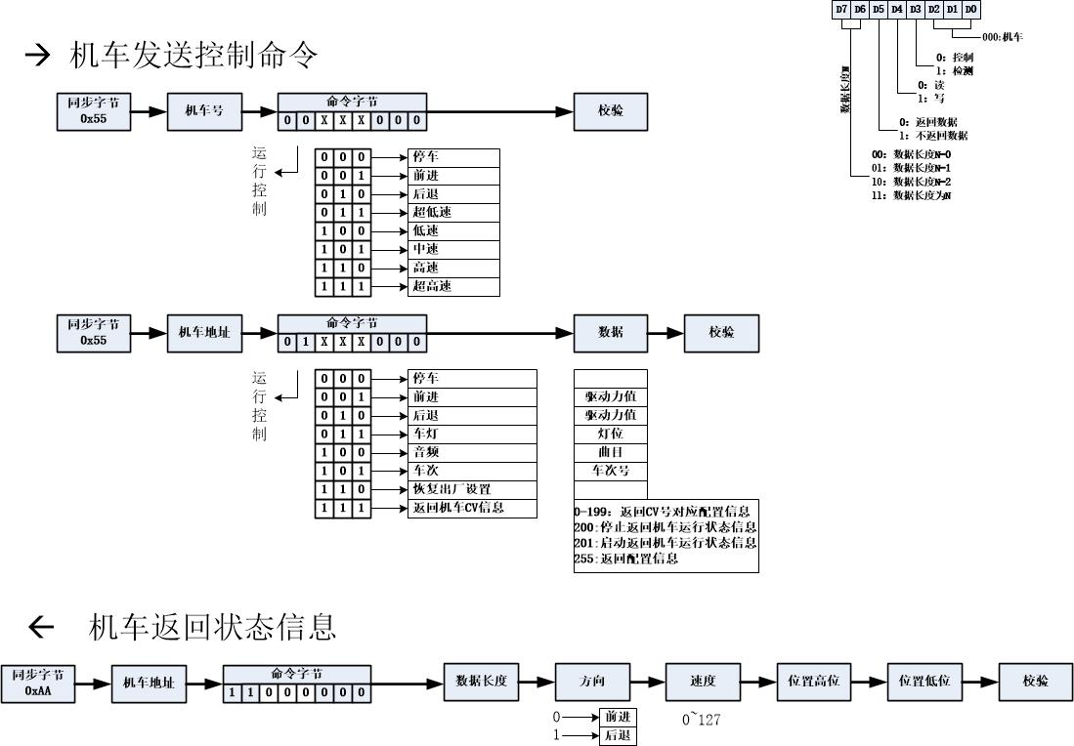

## ★项目履约时间、地点

合同签订后30个日历日内交货，送至采购人指定地点。

## ★付款方式

1.分期付款，第一期，合同签署后支付合同总额的60%；第二期，货到验收合格，在中标人支付招标人5%的质保金后十个工作日内，招标人支付合同总额的40%；第三期，正常运行一年后退还质保金；

2.成交人需提供增值税专用发票。

## 服务要求

重要性分为“★”和一般无标示指标。★代表最关键指标，不满足该指标项将导致投标被**拒绝**，无标识则表示一般指标项。

|  |  |  |
| --- | --- | --- |
| 服务要求 | | |
| 1 | 原厂售后服务承诺函 | 本次招标货物清单中序号为1、2、3、4、8的产品要求提供5年免费保修、电话报修后24小时上门服务、48小时内排除故障、原厂工程师（及以上）服务的原厂商售后服务承诺函； |
| 2 | ★投标人售后服务承诺函 | 投标人承诺所有硬件5年免费保修、所有软件1年免费保修升级、提供 7×24 小时免费电话技术支持和 7×24小时现场（人力+备件）以上服务级别的保修，在故障2小时内响应，24小时内到达现场，配件48小时内送达，48小时内提供备机服务 ，可能产生的一切费用、耗材均由商家承担。 |
| 3 | ★服务网络 | 投标人在四川省内须有直属售后服务机构或分支机构。 |
| 4 | 培训 | 投标人能够提供详细且完善的项目培训方案，能够提供专业的技术培训，能够有效保障用户技术人员掌握项目中涉及的相关系统运行维护的相关知识。到货安装调试完成后，有专业工程师现场提供系统的使用培训服务。培训课程，场地、交通等与培训相关的费用均由投标人承担。 |

## 验收标准

1. 货物到达现场后，供应商应在采购人在场情况下当面开包，共同清点、检查外观，作出验货记录，双方签字确认后开始安装调试。
2. 成交供应商应保证货物到达采购人所在地完好无损，如有缺漏、损坏，由供应商负责调换、补齐或赔偿。
3. 成交供应商应提供完备的技术资料、装箱单、授权文件和生产厂商提供的原厂正品出货证明材料（非装箱清单组成材料）等，并派遣专业技术人员进行现场部署调试。验收合格条件如下：
4. 产品技术参数与采购合同一致，性能指标达到规定的标准；
5. 产品技术资料、装箱单、授权文件等资料齐全；
6. 在产品（系统）试运行期间所出现的问题得到解决，并运行正常；
7. 在规定时间内完成交货并验收，并经采购人确认。
8. 产品在部署调试并试运行符合要求后，才作为最终验收。
9. 采购人对供应商交付的产品（包括质量、技术参数等）进行确认，并出具书面验收意见。

## 其他要求

1. 供应商应保证在本项目使用的任何产品和服务（包括部分使用）时，不会产生因第三方提出侵犯其专利权、商标权或其它知识产权而引起的法律和经济纠纷，如因专利权、商标权或其它知识产权而引起法律和经济纠纷，由供应商承担所有相关责任。
2. 采购人享有本项目实施过程中产生的知识成果及知识产权。
3. 供应商如欲在项目实施过程中采用自有知识成果，需在响应文件中声明，并提供相关知识产权证明文件。使用该知识成果后，供应商需提供开发接口和开发手册等技术文档，并承诺提供无限期技术支持，采购人享有永久使用权。
4. 如采用供应商所不拥有的知识产权的产品，则在报价中必须包括合法获取该知识产权的相关费用。